KBO NIeuws
Grote onzekerheid over financiële toekomst onder ouderen
Onder senioren is een groeiend gevoel van financiële onzekerheid in de toekomst. Dat blijkt uit onderzoek over koopkracht onder ouderen, van seniorenorganisatie KBO-PCOB. De mogelijke gevolgen van de coronacrisis en de uitwerking van het pensioencontract zijn de boosdoeners van dit gevoel.
Volgens zes op de tien senioren (58%) ligt er momenteel te veel nadruk op ondersteuning van ondernemers en mensen met werk en te weinig op koopkracht van ouderen. Manon Vanderkaa, directeur KBO-PCOB: “De overheid trok de afgelopen maanden ruim de portemonnee om de negatieve gevolgen van de coronacrisis het hoofd te bieden. Maar straks komt de vraag: hoe verdelen we de lasten? Dat is een vraag die veel senioren bezighoudt.”
Senioren zien het somber in. Maar liefst negen op de tien senioren (91%) verwachten dat de economie zal verslechteren. De helft (48%) geeft aan dat hun gevoel van financiële zekerheid is veranderd door de uitbraak van het coronavirus.
Ook zijn er vragen over het pensioen van de toekomst, al verwacht bijna zeven op de tien pensioengerechtigde senioren (65%) dat het pensioen van volgend jaar hetzelfde zal zijn. Bijna een kwart (23%) verwacht dat het lager zal uitvallen en slechts twee procent verwacht een stijging. Over het nieuwe pensioencontract dat er gaat komen is er meer onzekerheid. Zeven op de tien senioren (68%) voelen zich op de hoofdlijnen goed geïnformeerd over dit nieuwe pensioencontract. Toch is het gevoel van financiële zekerheid bij ongeveer de helft (47%) van de ouderen wel negatief beïnvloed.
De uitbraak van het coronavirus heeft het uitgavenpatroon van senioren de afgelopen maanden beïnvloed. Zo werd er meer geld besteed aan cadeautjes, bloemen en kaarten (38%). Werd er meer aan (online) boodschappen uitgegeven (30% meer) en had ruim een kwart (26%) hogere zorgkosten. Er werd minder geld uitgegeven aan hobby’s (34%) en aan sport en bewegen (29%).
In totaal hebben 1.300 Nederlandse senioren meegedaan aan dit onderzoek van KBO-PCOB, met een gemiddelde leeftijd van 74 jaar.

Hengelen naar de gegevens van uw DigiD via sms
31-8 Valse berichten in omloop
Gebruikt u DigiD? Uw DigiD is een soort digitaal paspoort, waarmee u laat zien wie u bent. Net zoals uw paspoort is uw DigiD persoonlijk. Geef uw codes en inloggegevens dus niet aan anderen.
DigiD en de Fraudehelpdesk ontvangen momenteel veel meldingen over sms’jes en mailtjes die van DigiD afkomstig zouden zijn. In het bericht wordt de ontvanger gevraagd in te loggen via een link.
Deze berichten zijn vals. DigiD stuurt u nooit een e-mail of sms met een link. DigiD waarschuwt zelf ook voor dit soort berichten op de website.
Advies
Ga niet in op dit soort berichten. Meld de ontvangst bij DigiD of de Fraudehelpdesk en verwijder ze vervolgens de SMS of het e-mailbericht uit uw inbox.
Voorbeeld SMS
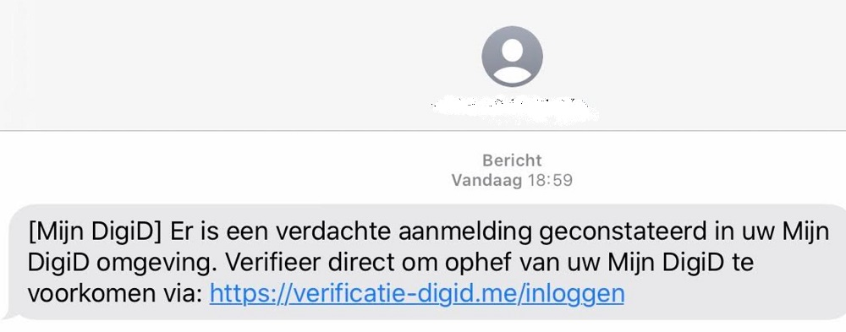
Meer informatie vindt u op de website van
DigiD: www.digid.nl/voorkom-misbruik
De Fraudehelpdesk: www.fraudehelpdesk.nl/alert/valse-berichten-uit-naam-van-digid-in-omloop/

Campagne Senioren en Veiligheid 1 september van start
Maak het ze niet te makkelijk!
Samen zorgen we ervoor dat criminaliteit niet loont. Daarom start op 1 september vanuit het ministerie van Justitie en Veiligheid in samenwerking met andere partijen de campagne Senioren en Veiligheid. Senioren krijgen concrete tips om te voorkomen dat ze slachtoffer worden en over wat ze moeten doen als het wel gebeurt. Onder de slogan ‘Maak het oplichters niet te makkelijk’ wordt gedurende vier weken aandacht besteed aan verschillende vormen van criminaliteit: meekijken bij pinnen, babbeltrucs, hulpvraagfraude (via bijvoorbeeld WhatsApp) en phishing.
Minister Grapperhaus maakte bekend dat acteur Kees Hulst ambassadeur wordt van de campagne. Hulst: “Als acteur in ‘Het geheime dagboek van Hendrik Groen’ zie ik hoe graag senioren het heft in eigen handen nemen. Zij kunnen veel zelf doen om te voorkomen dat ze slachtoffer worden, maar hebben daarvoor wel de juiste informatie nodig. Daarom steun ik als ambassadeur graag de campagne, want samen met de overheid maken wij ouderen het oplichters natuurlijk niet te makkelijk!”.
Hoewel ouderen in algemene zin niet vaker slachtoffer worden van strafbare feiten dan mensen in andere leeftijdsgroepen vinden wij ieder slachtoffer er een te veel. Politie en de Fraudehelpdesk zien sinds de corona-crisis een verschuiving in de criminaliteit. Zo is het aantal slachtoffers van hulpvraagfraude (bijvoorbeeld via WhatsApp) fors toegenomen en worden babbeltrucs gebruikt waarbij criminelen ‘hulp’ aanbieden.
Slachtofferschap kan iedereen overkomen en dus ook elke oudere. Daarom krijgt men via de campagne concrete handelingsperspectieven mee die slachtofferschap zoveel mogelijk kan voorkomen. Wanneer een oudere toch slachtoffer is geworden, is het van belang dat dit bespreekbaar is en ouderen aangifte doen. Hiervoor geeft de campagne eveneens tips. Deze (universele) informatie en tips kunnen natuurlijk ook door anderen worden benut, zoals bijvoorbeeld (klein)kinderen, buren en verzorgers.
Programma
Elke week van september staat in het teken van een andere vorm van criminaliteit:
- Van 1 tot en met 7 september wordt meekijken bij pinnen behandeld,
- van 8 tot en met 14 september babbeltrucs,
- 15 tot en met 21 september draait om hulpvraagfraude (via bijvoorbeeld WhatsApp)
- en de week van 22 tot en met 28 september staat in het teken van phishing.
Elke week worden er nieuwe voorlichtingsfilmpjes geplaatst. U kunt de filmpjes vinden op onze website, op de website www.maakhetzeniettemakkelijk.nl en de social media kanalen van het ministerie van Justitie en Veiligheid.

Het eerste voorlichtingsfilmpje gaat over meekijken bij pinnen. In de hoofdrol ziet u de acteur Kees Hulst, bekend van ‘Het geheime dagboek van Hendrik Groen’.
Interactive live uitzending
Elke dinsdag om 10.30 uur kunt u via internet een interactieve live uitzending bijwonen, een zogenoemde webinar. Deze worden gepresenteerd door Catharine Keyl. Een panel van experts bespreekt geeft u voorlichting over het onderwerp van de week. U kunt tijdens de uitzending de experts vragen stellen via WhatsApp.
De webinars zijn elke dinsdag van 10:30 uur tot 11:15 uur over de volgende onderwerpen:
Dinsdag 1 september 10:30 uur: meekijken bij pinnen
Dinsdag 8 september 10:30 uur: babbeltrucs
Dinsdag 15 september 10:30 uur: hulpvraagfraude (via bijv. WhatsApp)
Dinsdag 22 september 10:30 uur: phishing (via bijvoorbeeld nepmailtjes)
De webinars zijn rechtstreeks te volgen op www.maakhetzeniettemakkelijk.nl

